**第八届“中国软件杯”大学生软件设计大赛**

**——能耗综合分析应用APP**

**技术文档**

请在浏览器中输入网址: <http://xiuer.mengruo.top:3670> 访问

或者在安卓手机上安装apk文件来体验

# 技术选型

## PC端前端框架：vue+elementui

**vue简介**

Vue (读音 /vjuː/，类似于 view) 是一套用于构建用户界面的渐进式框架。

**为什么选择vue?**

与其它大型框架不同的是，Vue 被设计为可以自底向上逐层应用。Vue 的核心库只关注视图层，不仅易于上手，还便于与第三方库或既有项目整合。另一方面，当与现代化的工具链以及各种支持类库结合使用时，Vue 也完全能够为复杂的单页应用提供驱动。

**elementui简介**

Element-Ul是饿了么前端团队推出的一款基于Vue.js 2.0 的桌面端UI框架。

**为什么选择elementui？**

我们学习VUE,知道它的核心思想式组件和数据驱动,但是每一个组件都需要自己编写模板,样式,添加事件,数据等是非常麻烦的,所以饿了吗推出了基于VUE2.0的组件库,提供现成的PC端组件。这个组件库的名称叫做element-ui,基于Vue2.0开发,提供了丰富的PC端组件。

## APP端前端框架：uni-app

## uni-app简介

uni-app是一个使用 [Vue.js](https://vuejs.org/) 开发跨平台应用的前端框架，开发者编写一套代码，可编译到iOS、Android、H5、小程序等多个平台。

## 为什么选择uni-app？

一套代码编到7个平台。

## 后端框架：SpringBoot+mybatis

SpringBoot和mybatis是目前非常主流的开源框架，SpringBoot可以简化项目的搭建过程，简化大量的配置文件。Mybatis可以实现sql与java代码的分离。

## 数据库与jdk：mysql+jdk1.8

## 开发工具： hbuilder-x，微信web开发者工具,idea, sqlyog

# 技术创新：

## v-charts

**项目中的应用场景：**模型建立与展示

**作用：**能耗对比用图表的方式展示数据更为直观，数据对比直观可控。

**为什么选择v-charts：**

在使用 echarts 生成图表时，经常需要做繁琐的数据类型转化、修改复杂的配置项，v-charts 的出现正是为了解决这个痛点。基于 Vue2.0 和 echarts 封装的 V-Charts 图表组件，只需要统一提供一种对前后端都友好的数据格式设置简单的配置项，便可轻松生成常见的图表。

**难点：**多选的图表类型切换需要操作图表组件settings属性，将其改为动态改变类型，需要用到数组存值，下标取值，按钮触发等。

**实现效果：**

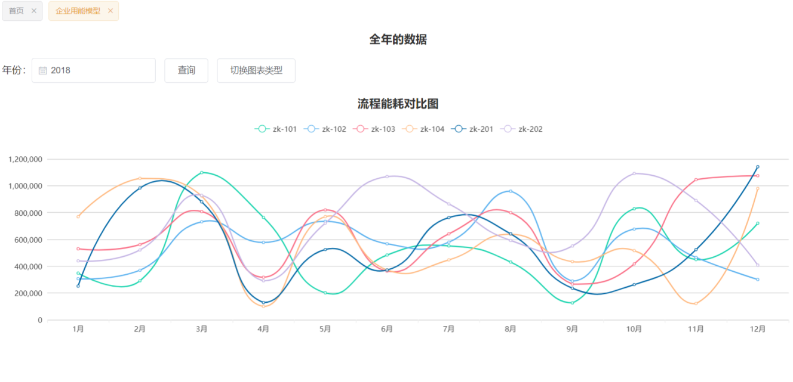

**代码截图：**

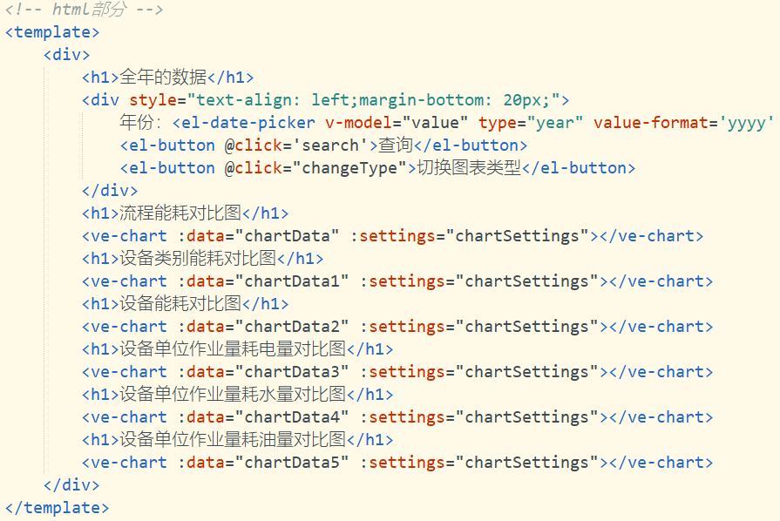

## css动画

**项目中的应用场景：**生产作业中控功能

**作用：**选择流程来执行未完成船队的作业任务，执行中触发动画作业中效果。

**为什么选择css动画:**因为作业期间是需要把控作业进度，在开始作业中加入css动画特效不仅会让用户体验更好，而且增加了页面展示效果，让整体更加分。

**难点：**css动画特效都是通过调节css3样式属性，中间用到的都是一些平时不经常用到的属性，主要是细节的调整工作量比较大。

**实现效果：**

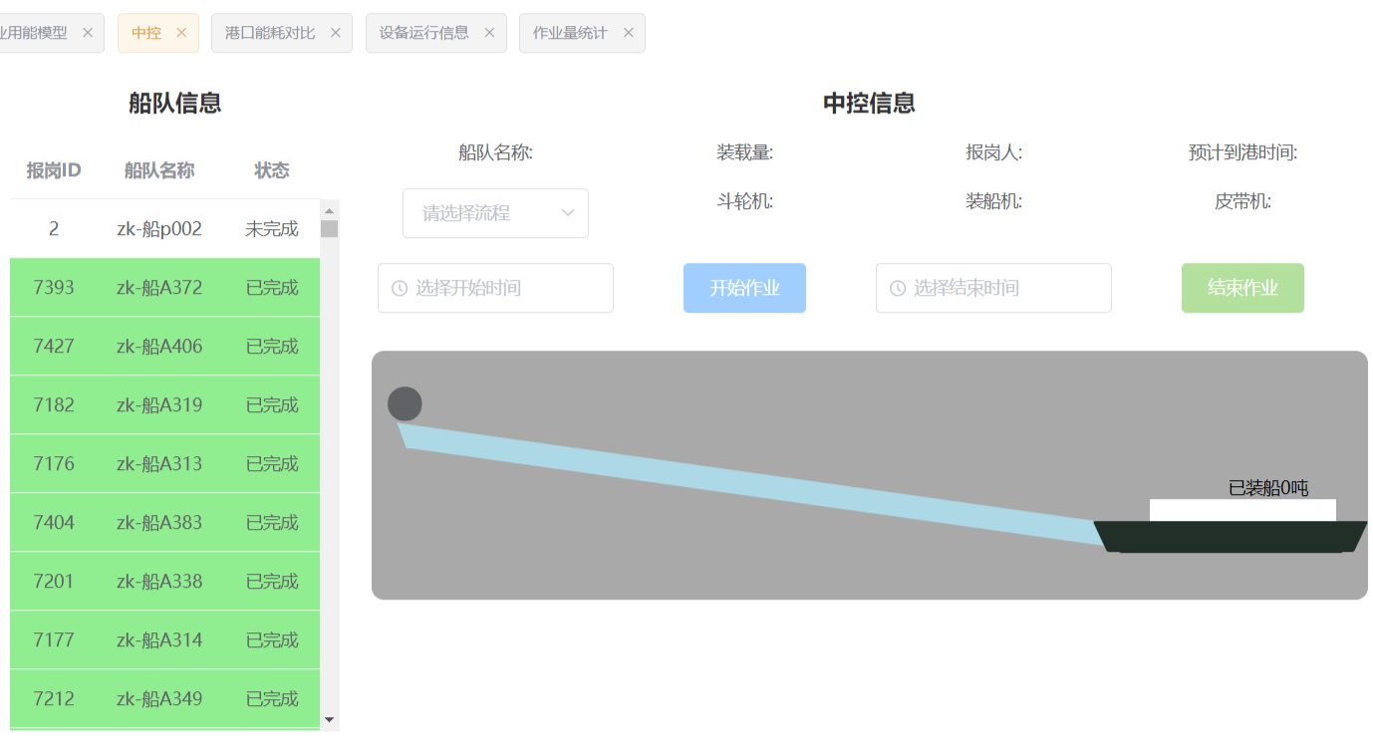**代码截图：**

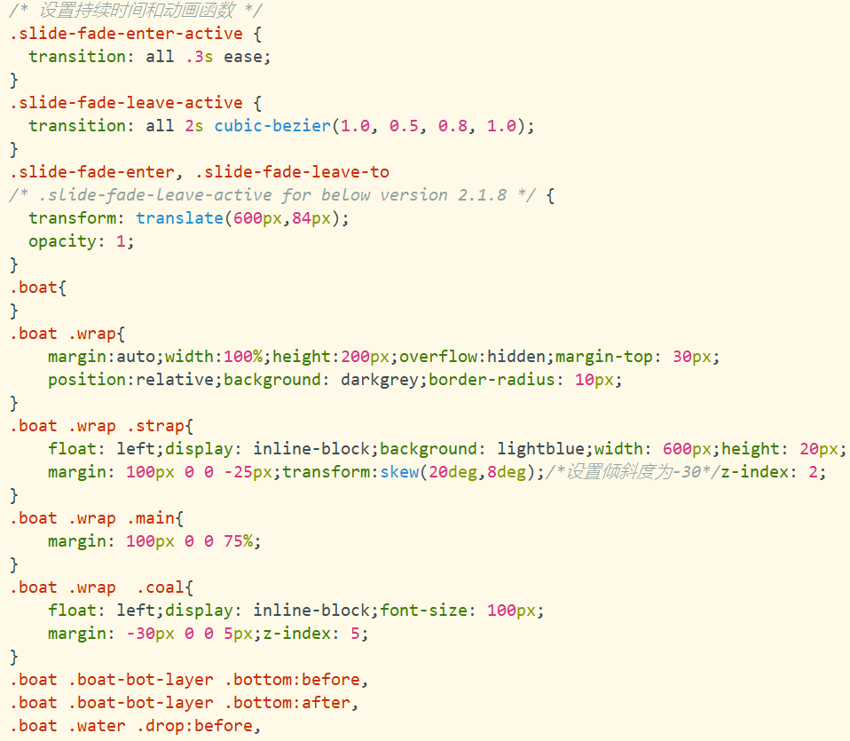

## canvas

**项目中的应用场景：**能源产销模型

**作用：**对各个节点的能源数据进行汇总，形成企业能源产销流向模型。

**为什么选择canvas:** 因为该需求需要画折线和箭头等，并且线条数量和位置都是不确定的，这样的需求用html肯定是实现不了的。而canvas可以支持画图，非常符合我们的需求。

**难点：**canvas的画图是通过坐标实现的，所以代码中需要大量的计算点的横纵坐标，而且图形是动态变化的，又增加了一些难度。

**实现效果：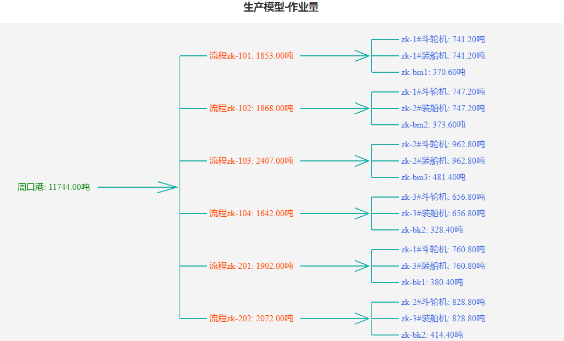代码截图：**